Муниципальное бюджетное образовательное учреждение Завьяловская
средняя общеобразовательная школа № 1
с. Завьялова Алтайского края

Исследовательская работа по теме:
«Выращивание кристаллов поваренной соли в домашних условиях»

Работу выполнил ученик 3 «б класса
Калиниченко Дмитрий.
Руководитель: Демьянова Н.А,
Учитель начальных классов

Введение.
Актуальность исследования.
Представьте себя без компьютера, телефона, телевизора, да и вообще без электричества. Сидишь возле костра в шкуре медведя недавно убитого человеком же… Человек – разумное живое существо - хотел улучшить свою жизнь и изобрел массу полезных и нужных вещей.

Цель: выяснить, какая вещь для дома является самой полезной
Чтобы понять это, я поставила перед собой следующие задачи:
- изучить полезные вещи в семьях учащихся нашей параллели (4 классы) и жителей нашего района
- изучить в чём их полезность
- проверить полезность некоторых вещей для всех
Гипотеза: предположим, что полезной вещью для всех является один определённый предмет. Какой?

Объект исследования: предметы пользования
Предмет исследования: необходимость вещи в повседневной жизни
Практическое значение работы: о результатах исследования
- рассказать своим одноклассникам на классном часе, уроках окружающего мира;
- привлечь внимание к вещам, которые окружают в жизни, бережному отношению к ним,
- уважение к людям, создающим вещи для облегчения жизни.

Методы исследования:
- опрос населения
- анкетирование учащихся 4 классов и их родителей
- эксперимент, проведённый в 4 «б» классе
- беседа с мед. работником школы
- поиск людей, создающих вещи своими руками
Сроки реализации: краткосрочный (с сентября 2014 года по январь 2015 года)

Глава1. Работа с литературой.
  - Определение слова «полезный»
Сначала я нашла в разных словарях определения слову «полезный»
- приносящий пользу, благо, улучшающий что-либо
- пригодный для каких-либо целей, идущий в дело
- дающий положительный результат, благоприятные последствия для кого-либо, чего-либо
- облегчающий работу в быту, делающий ее интересной и увлекательной
- Полезный - происходит от существительного польза, что означает «облегчение, успокоение»,
  - Фразеологизмы и устойчивые сочетания
- полезная ёмкость
- полезная жилая площадь
- полезная информация
- полезная площадь
- полезные ископаемые
- полезная нагрузка
- полезная мощность
- полезный совет
- чем могу быть полезен?

Глава 2. Практическая часть.
2.1. Опрос населения с. Завьялова
Мы провели соц. опрос населения. Попросили жителей нашего села ответить на вопросы: какая вещь является самой полезной для Вас? Почему?
Демиденко Ирина Александровна, 40 лет, с. Завьялово, частный предприниматель
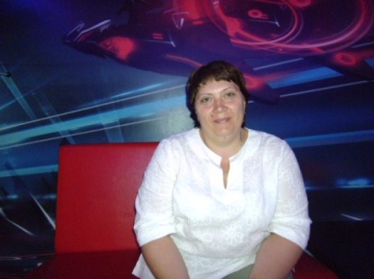
«В моем доме самые полезные вещи - швейная машина и ноутбук, потому что я этими предметами зарабатываю себе на жизнь. На машине шью вещи для себя и на заказ. И если вдруг она придет в негодность, я останусь, практически без денег. Занимаюсь частной предпринимательской деятельностью: заключаю договора с физическими и юридическими лицами, оформляю много разных документов, поэтому без ноутбука тоже никуда.
Глушков Алексей, 41 год, с. Завьялово, РЭС

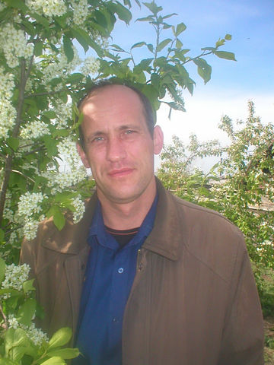
«Вот как не крути, но самая полезная вещь это холодильник. Без телевизора, компьютера и т.д. прожить можно, а вот без еды ну никак не получается. Даже находясь дома, заметьте, сколько раз вы подходите к нему за день...Он манит, как магнит…»

Авксентьев Владимир Евгеньевич, 43 года, с. Завьялово, безработный

«Пип-экран в телевизоре, когда можно во время рекламы сворачивать основную программу в маленький экранчик»

Демьянова Вера Павловна, 66 лет, пенсионерка с. Завьялова

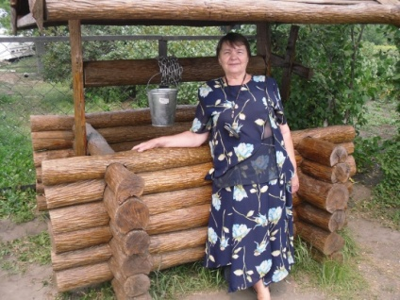

«Крючок для сумок и пакетов на дверном косяке. Чтобы повесить сумки и спокойно найти ключ. Каждый день, вешая сумку на этот крючок, благодарю сына за то, что он не поленился его сделать.»

Петухова Татьяна Викторовна, с. Завьялово, логопед д/ сада «Весёлый городок»

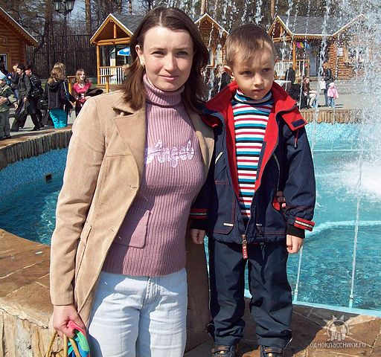

«Самая полезная вещь в доме, это компьютер с выходом в интернет. Если тебя отключить от интернета, ты станешь одиноким, и не откуда черпать информацию. Поэтому, вышеуказанная вещь, думаю самая полезная.»

Вывод: среди жителей нашего села нет единой для всех полезной вещи.

2.2. Анкетирование родителей учеников 4 классов.
Среди учащихся 4 классов и их родителей мы выяснили (методом анкетирования): какая самая полезная вещь есть в их доме? и в чём польза этой вещи? Было опрошено 32 родителя. Вот какие результаты мы получили.
Таблица 1.
Полезные вещи для родителей.
 |  | Родители
 |  | Кол-во | Польза вещи
1 | Плита | 4чел | Готовим еду
2 | печь | 4 чел | Тепло и уют в доме
3 | холодильник | 4 чел | Долго хранятся продукты
4 | Стиральная машина | 3 чел | Стирает вещи
5 | пылесос | 3чел | Наводит порядок в доме
6 | Компьютер и интернет | 2 чел. и  3чел. | Много интересного
7 | Телевизор | 2 чел | Полезные передачи
8 | кровать | 1 чел | Уютно отдыхать
9 | книга | 1 чел | Познаем новое и интересное
10 | мультиварка | 1 чел | Готовит еду
11 | Шифоньер | 1 чел | Хранит вещи
12 | Посудомоечная машина | 1 чел | Экономит время
13 | ключница | 1 чел | Не теряешь ключи
14 | веник | 1 чел | Помогает поддерживать порядок в доме
Таким образом, для взрослой части населения самыми полезными являются плита, печь и холодильник. Так как взрослые понимают важность тепла и уюта в доме, а также необходимость сохранения продуктов питания.

2.3. Польза и вред холодильника
Холоди́льник - устройство, поддерживающее низкую температуру в теплоизолированной камере. Применяется обычно для хранения пищи или предметов, требующих хранения в прохладном месте. В развитых странах бытовой холодильник имеется почти в каждой семье. Однако, в селе Чернавка нашего района мы нашли 67 летнюю жительницу - Черторыжскую Марию Ивановну, у которой на сегодняшний день, нет холодильника. Из беседы с ней мы выяснили, что скоропортящиеся продукты Марии Ивановне приходится хранить в погребе. Без холодильника Мария Ивановна испытывает трудности такие, как - быстрое скисание молочных и мясных продуктов. А также необходимость готовить часто и малыми порциями. Зимой эти неудобства решать легче. Приобрести холодильник пожилая женщина не может по одной лишь причине: недостаток средств. Но живёт женщина без холодильника уже давно.
В литературе я узнала, что холодильники могут даже наносить вред организму человека. Так как холодильник — это источник шума и вибраций, сосредоточение болезнетворных микробов и бактерий. Используемый в холодильниках газ фреон наносит вред окружающей среде. Современные холодильники и морозильные камеры, особенно оснащенные системой «No Frost» («Без инея»), являются источниками опасных электромагнитных излучений. Жильцы испытывают эти излучения на протяжении всего времени пребывания в помещении, потому что холодильник является постоянно работающим агрегатом. Негативное воздействие от работающего холодильника распространяется не только на кухню, но и на смежные помещения. Поэтому нельзя размещайть холодильник в гостиных и спальных комнатах.
Вывод: холодильник – вещь полезная, но не для всех. При необходимости можно обойтись и без него.
Далее можно было бы продолжить наши эксперименты и ограничить на время пользование наших мам стиральными машинами, пылесосами, плитами. С уверенностью можно сказать, что многие из них эти неудобства выдержали бы. Но при этом меньше времени находились с нами или были более раздражительными из-за загруженности. Поэтому, смело можем сделать заключение, что одной определённой полезной вещи для всех взрослых нет. Полезных вещей очень много и для каждой семьи они свои.

2.4. Анкетирование учащихся 4 классов.
У детей же всё иначе. Было опрошено 23 ученика.
Таблица 2.
Полезные вещи для детей.
 |  | Учащиеся
 |  | Кол-во | Польза вещи
1 | Компьютер | 3 чел | Читают дополнительную литературу
2 | кровать | 3 чел | Мягко и удобно отдыхать
3 | печь | 2 чел | Тепло
4 | холодильник | 2 чел | Долго хранятся продукты
5 | стол | 2 чел | Уроки учить удобно
6 | шифоньер | 2 чел | Вещи находятся в порядке
7 | Учебник, книга | 2 чел | Узнаем много нового
8 | плита | 1 чел | Готовить еду
9 | Телевизор | 1 чел | Полезные передачи
10 | ванна | 1 чел | Содержать в чистоте тело
11 | пылесос | 1 чел | Поддерживать чистоту в доме
12 | автомобиль | 1 чел | Перевозит в холодное время
13 | Комнатные цветы | 1 чел | Дают кислород
Видим, самыми полезными для детей являются компьютер и кровать, потому что для ребят нашего возраста, важны всё таки новые знания, а большие нагрузки требуют отдыха. Радует, что для детей полезными являются такие вещи, как книга, учебник, стол и шифоньер. Отсюда видно, для некоторых ребят 4 классов учёба занимаем ведущее место.
При пояснении «ПОЧЕМУ» вещь считаете полезной, во всех без исключениях анкетах ребят присутствовали слова «удобно», «быстро», «экономно». Значит, полезные вещи помогают экономить время, легки в применении, облегчают наш труд

2.5. Польза и вред компьютера.
Остановимся более подробно на вещах, являющихся самыми полезными, для наших опрошенных детей, - комьютер.
Мы родились и растём в мире, где компьютер — такая же привычная вещь, как телевизоры, автомобили, электрическое освещение,
То, что для взрослых совсем недавно казалось чудом техники, для нас – вовсе не чудо, а просто любопытная вещь, с которой можно возиться как со всякой новой игрушкой. Самый большой вред компьютера в том же, в чём и его достоинство — в его бесконечной увлекательности.
Компьютер – помощник школьника. Компьютер дает нам много информации для составления разнообразных документов (заявлений, рефератов, докладов, письменных обращений и т.д.); помогает нам узнать о новейших технологиях в различных областях нашей жизни: в науке, культуре, образовании и т.д.
Влияние компьютера на нас очень благотворно. Он может помочь в развитии определенных навыков. Например, работа с компьютером развивает внимание, логическое мышление. Компьютерные игры помогают научиться принимать самостоятельные решения, а также быстро переключаться с одного действия на другое. Хорошо влияет компьютер и на творческие способности. В этом случае положительное влияние компьютера зависит от индивидуальных особенностей: к примеру, одни дети начинают быстрее изучать языки, а другие — замечательно рисовать. К тому же, хороши развивающие компьютерные игры – это отличный способ самообразования, а умение пользоваться Интернетом, может стать хорошей школой общения и навыков по поиску и отбору информации.

2.6. Эксперимент.
В своём классе мы провели следующий эксперимент. Мы проверили, как часто мы посещаем наши библиотеки, когда работа с компьютером не ограничена со стороны. В эксперименте принимали участие все 22 ученика нашего класса. Срок проведения эксперимента полтора месяца с 1 сентября 2014 года по 14 октября 2014 года. А потом мы договорились полтора месяца с 15 октября 2014 года до 1 декабря.2014 года не пользоваться компьютером вообще и проверить, сколько раз, мы посетим библиотеки за этот промежуток времени, и сколько книг прочитает каждый. В эксперименте мы полагались на честность и добросовестное отношение каждого. Вели «Экран честности», где ежедневно отмечали буквой «О» - нарушил условия эксперимента, т.е. обманул. И буквой «М» - молодец! Условия эксперимента выдержал.
Таблица 3.
Посещение библиотек учащимися 4 «б» класса.
 |  | 01.09.14 – 14.10.14  Пользование компьютером не ограничено |  | 15.10.14 – 12.11.14  Пользование компьютером запрещено |  | 12.11.14 – 02.12.14  Пользование компьютером запрещено
 |  | Школьная  Раз / книг | ЦРБ  Раз / книг | ЦРБ  Раз / книг | Школьная  Раз / книг | ЦРБ  Раз / книг | Школьная  Раз / книг
1 | Гусакова К. | 0 | 0 | 1 / 0 | 2 / 2 | 1 / 1 | 1 / 1
2 | Зайцев Ж. | 0 | 0 | 1 / долг 1 к | 0 / 0 | 1 / 1 | 0 / 0
3 | Котенко А. | 1 /1 | 0 | 0 | 0 | 0 / 0 | 1 / 1
4 | Котенко К. | 0 / долг 1 к | Долг 2 книги | 0 | 1 раз | 0 / 0 | 1 / 1
5 | Калиниченко Д | 0 | Долг 1 книга | Долг 1 кн. | 1 раз | 1 / 1 | 0 / 0
6 | Мартыненко К | 0 | Долг 2 книги | 1 / долг 1 к | 0 / 0 | 0 / 0 | 0 / 0
7 | Рыжкова А. | 1 / 1 | Долг 2 книги | 1 / 1 | 0 / 0 | 0 / 0 | 1 / 1
8 | Рожков И. | 0 | Долг 1 книга | 1 / долг 1 к | 0 / 0 | 2 / 2 | 0 / 0
9 | Стратилатова | 0 | Долг с 2013 г. 2 книги | 1 / долг 1 кн с 2013 | 2 / 2 | 1 / 1 | 2 / 2
10 | Траудт Д. | 0 | Долг 1 книга с 16.07 | 0 | 0 / 0 | 0 / 0 | 0 / 0
11 | Тесёлкин С. | 0 / долг 2 к | С 2013 года долг 6 книг | 1 / долг 1 кн | 3 /долг 1 кн | 0 / 0 | 1 / 1
12 | Ульченко Д | 0 | 0 | 0 | 0 | 0 | 0
13 | Хлыновская Н. | 4 / 8 | 2 раза | 1 / 1 | 0/0 | 1 / 2 | 1 / 1
14 | Копытина Д. | 0 / долг 1 к | Долг 1 книга | 0 | 0 / долг с 2013 | 1 / 1 | 0 / 0
15 | Копытин Д. | 0 / долг 1 к | 0 | 1раз | 0 | 0 | 0
16 | Пахомов В. | 0 / долг 1 к | 2 раза | 2раза | 0 | 1 / 1 | 1 / 1
17 | Пещальникова | 4 / 7 | 1 книга долг | 1 /1 | 2 / 2 кн+ долг 1 кн | 0 / 0 | 1 / 1
18 | Ткаленко А. | 0 / долг 1 к | 2 раза | 2 раза | 0 | 0 | 0
19 | Егуеков А. | 0 | 2 раза | 2 / 2 | 0 / 0 | 2 / 4 | 0 / 0
20 | Сербин Т. | 0 | 3 раза | 1раз | 0 / 0 | 3 / 3 | 0 / 0
21 | Зыга Д. | 0 / долг 1 к | Не записан | Не записан | 1 / долг 1 книга с 2013 г | Не записан | 0 / 0
22 | Баранина Т. | 1 / 1 | 1 / 1 | 1 /1 | 3 / 3 | 2 / 2 | 2 / 2
Видим,
- не все ребята класса выдержали условия эксперимента до конца. 6 человек смогли обойтись без него, т.е. ни разу не воспользовались компьютером за полтора месяца. (Это Калиниченко Д., Хлыновская Н., Пахомов В.,Зайцев Ж., Ткаленко А, Траудт Д). Из них у троих - Зайцева Ж., Траудта Д., и Хлыновской Н. – компьютера нет вообще.
- видим, что посещение библиотек и количество прочитанных книг, в связи с ограничениями, возросло (у Гусаковой К., Стратилатовой А., Пахомова В.Егуекова А., Бараниной Т.), но не у всех ребят . Но есть учащиеся нашего класса, которых и эти соревнования не подтолкнули к чтению книг. Это сказывается на их успеваемости и технике чтения не лучшим образом.
2.7. Беседа с мед. работником школы.
Говоря об отрицательном же влиянии компьютера, надо отметить, что мы постепенно перешли на малоподвижный образ жизни и, как следствие:
- ожирение,
- одышка,
- искривление позвоночника и осанки.
У нашего школьного мед. работника мы выяснили
Таблица 4.
Влияние компьютера на здоровье детей.
 | 4 классы | З классы | 2 классы | 1 классы | Всего по начальной школе
Ожирение | 4 | 6 | 1 | 4 | 15 чел
Сколиоз | 0 | 2 | 0 | 1 | 3 чел
Мед. работник МБОУ ЗСОШ № 1 – Горохова Галина Григорьевна:

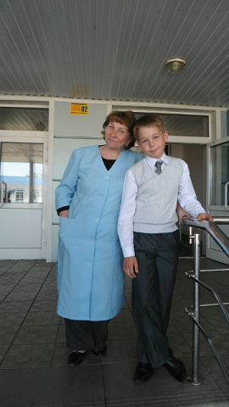
«Пагубным оказывается также и влияние электромагнитных волн, которые испускаются ПК. Из-за их длительного воздействия могут начаться головные боли, упадок сил и настроения, переутомления. А такие нагрузки могут привести даже к депрессии.»

Вывод: компьютер – очень полезная, интересная и умная машина, но полезной вещью является не для всех. Кем будет компьютер в нашей жизни, добрым помощником или монстром, который разрушает жизнь и здоровье, зависит от нас.

2.8. Вещи и род занятий.
Продолжая изучать вопрос о самой полезной вещи, я пришла к мысли, что полезность зависит и от рода занятий. Так для парикмахеров, например, полезной является вот такой зонт.
А вот такое фитнес-кресло полезно для людей, чья профессия требует долгого пребывания в сидячем положении: бухгалтеры, секретари, делопроизводители, архивариусы, инженеры, и т.п.

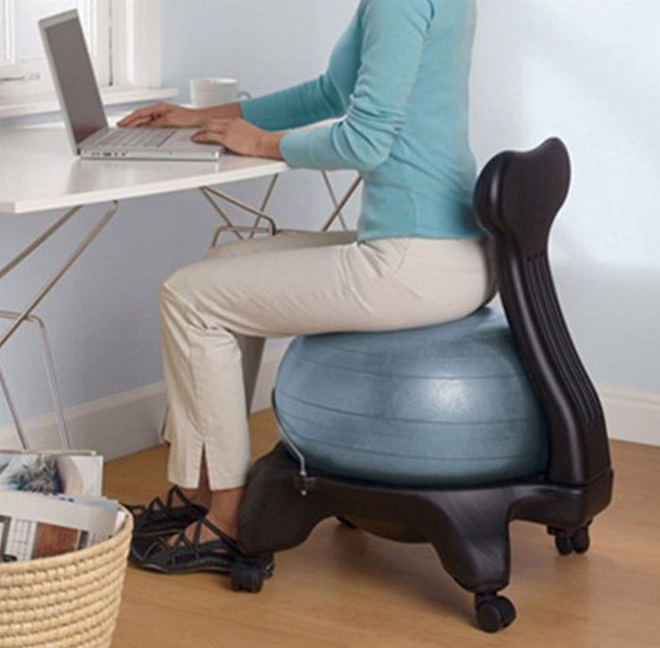
Надувные шары уже давно приобрели популярность. Ведь даже простейшие упражнения на шаре заставляют включаться множество мышц. Телу приходится быть постоянно в тонусе, на нем нельзя спокойно развалиться или откинуться мечтательно.

2.9. Творчество и фантазия людей.
Оказывается, существует множество способов применения утюга в домашних условиях.
Им можно гладить не только помятые вещи
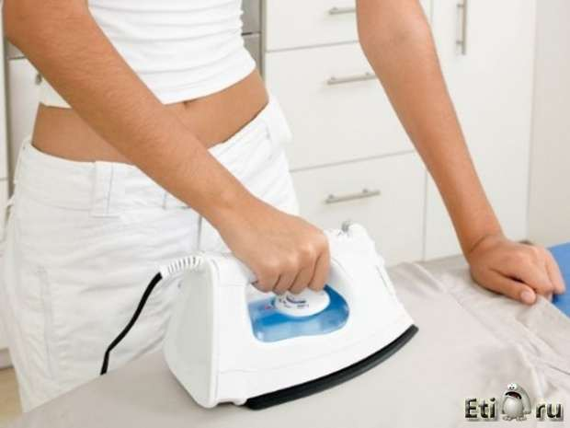
им можно высушить волосы
На него можно поставить чайник и сделать себе отличный кофе.
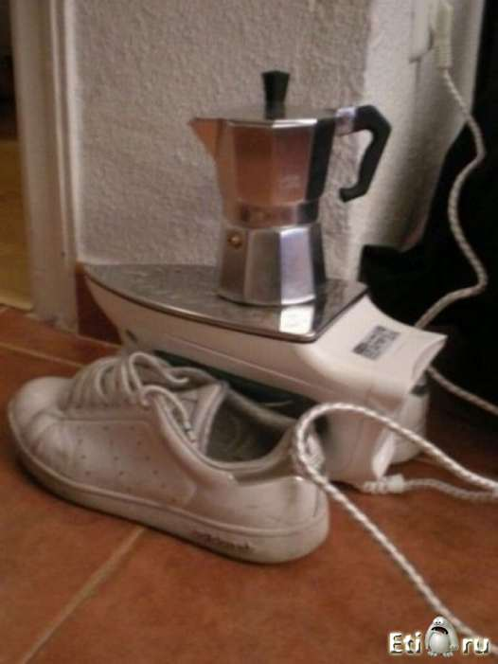
Он отлично пригодится в том случае, если у Вас нет газовой плиты
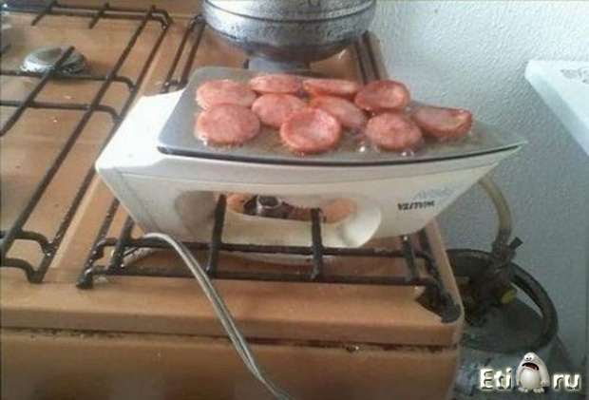
Кто станет спорить, что утюг не приносит пользы?

2.10. Завьяловские мастера.
Часто полезные вещи для своей семьи, для своего дома люди создают своими руками. Такие вещи, как правило, необычны для интерьера, одним своим видом полностью меняют весь интерьер, домашняя атмосфера с ними наполняется душевным теплом и светом, в такой дом хочется приходить, здесь время летит незаметно, … да ведь и в каждом доме должно быть свое небольшое чудо. Вот такие полезные вещи, сделанные своими руками, мы нашли у жителей нашего села.
Среди них Хамов Евгений Николаевич. Он приспособил электродрель к ручной мясорубке, что облегчить процесс перекручивания мяса в фарш.

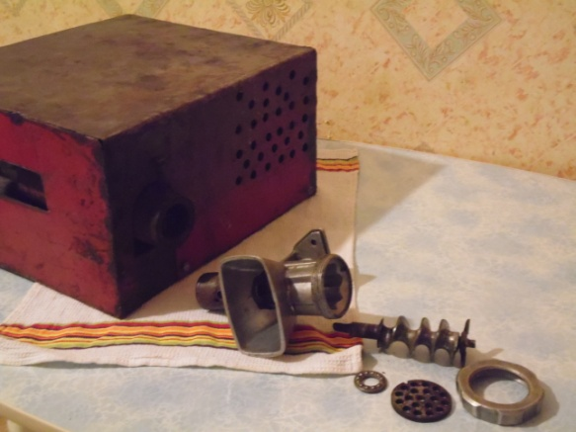
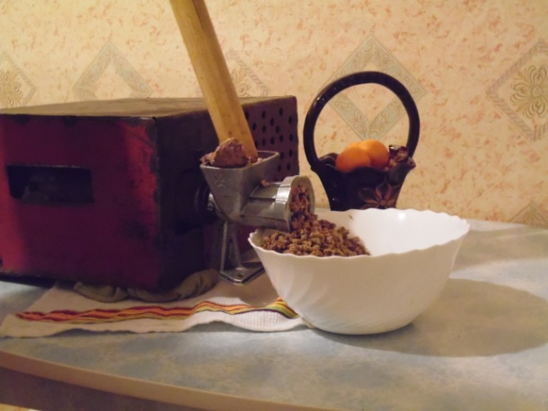

Петухова Татьяна Викторовна, воспитатель – логопед, д/сада «Весёлый городок»

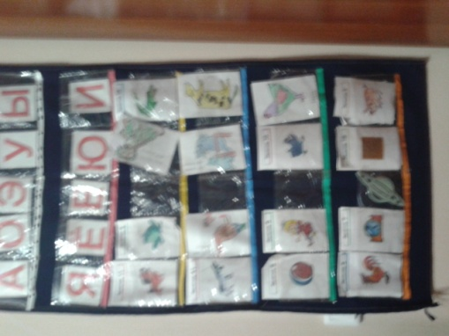
Для своих детей сшила наборное полотно. Куда складывают предметные картинки для составления рассказов, буквы. Полотно всегда находится перед глазами детей, что способствует быстрому запоминанию букв. Дети охотно составляют рассказы по серии картинок.

А её муж, Петухов Вячеслав Владимирович, врач – стоматолог

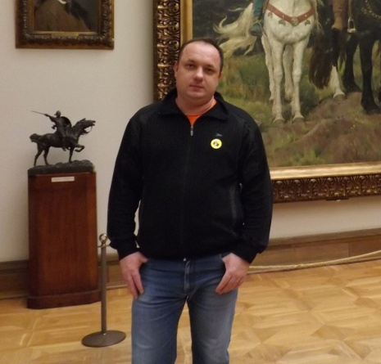
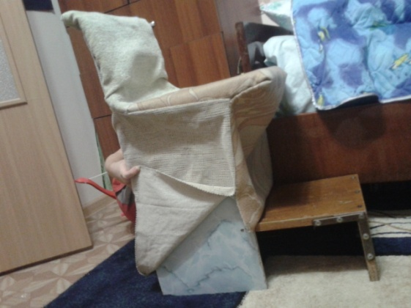

для младшего сына сконструировал мягкий стульчик со ступеньками, который позволяет малышу сидеть за обеденным столом вместе со всеми членами семьи.

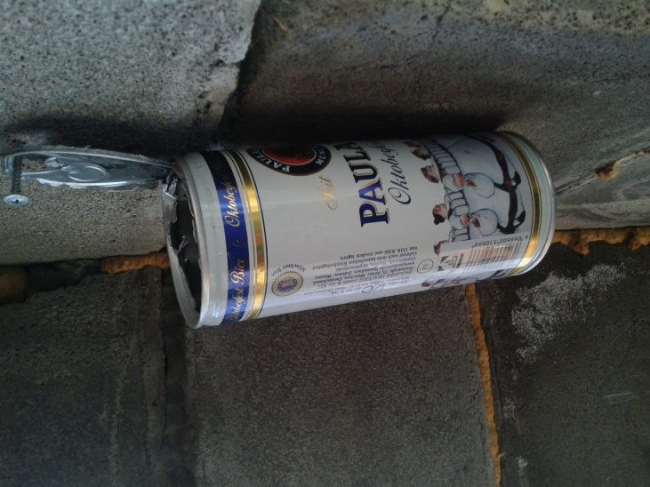

На стене дома по улице Комсомольская, 77, я увидела вот такое приспособление для сбора мусора

Заключение.
Полезных вещей много. Они сохраняют драгоценное время, всегда на виду, постоянно «под рукой». Даже самая обычная вещь, сможет превратиться в весьма полезную.
Наше предположение о том, что полезная вещь существует для всех одна, - не подтвердилось.

Литература:
«Словарь» С.И Ожегов. Н.Ю. Шведова (М., 1978год)
«Толковый словарь» п/редакцией Д.Н.Ушакова (М., 2003г)
Детская энциклопедия «Что такое? Кто такой?» (М., АСТ 2007)
фотографии из личных архивов жителей села
фотографии из архива класса

